（P01）北约马德里峰会遭遇数千人抗议
（P04）印度共产党（毛主义）致外国同情者
（P08）印度经济的忧患：没有购买力和工作，只有物价上涨
（P15）苏丹安全部队围攻共产党总部
（P17）中国在东南亚的投资（2005-2019）
（P23）为什么说社会主义是共产主义的不成熟的第一阶段？《希腊共产党纲领的相关理论问题》连载

2022年第21期
2022年7月7日

订阅方式：
1. 扫描二维码填写您的邮箱
（如无法提交，请在空白处点击再试）
2. 进入以下链接填写您的邮箱
https://cloud.seatable.cn/dtable/forms/ff203a21-e739-4321-bb63-3d9665873695/
3. 用您的邮箱发送“订阅”至irn3000@outlook.com

北约马德里峰会遭遇数千人抗议
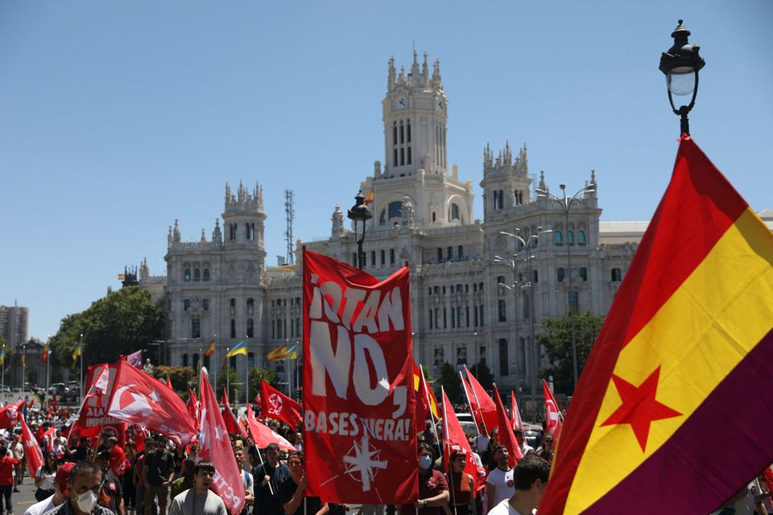
来源：英国路透社网站
日期：2022年6月26日
链接：https://www.reuters.com/world/europe/thousands-protest-madrid-against-nato-summit-2022-06-26/
路透社马德里6月26日电 周日（2022年6月26日），在西班牙首都马德里，数千人举着原苏联的锤镰旗帜[1]，抗议将于下周六（7月2日）举行的北约峰会。
在严密的安保措施下，北约成员国领导人将于6月29日至30日在马德里会面。该组织正面临着俄罗斯入侵乌克兰所带来的前所未有的挑战。
预计北约将考虑芬兰和瑞典加入北约的申请，但这一申请遭到了北约成员国土耳其的反对。
在俄罗斯进攻乌克兰之后，这两个北欧国家申请加入北约。俄罗斯总统普京将这场战争称作“特别军事行动”。他说，这一行动部分地是对90年代以来后苏联时代的俄罗斯边界附近的国家加入北约的回应。
示威者唱道：“有了坦克，就没了啤酒加小吃（Tanks yes, but of beer with tapas）。” 他们宣称，北约压力下欧洲防卫开支的增加是对和平的威胁。
“我受够了这种武器和杀人的生意。他们提出的解决方案是更多的武器和战争，我们总是为此买单。所以，不要北约，不要（军事）基地，让美国人滚蛋，让我们远离战争和武器。”马德里退休居民孔查·霍约斯（Concha Hoyos）告诉路透社。
另一位抗议者，29岁的贾利德（Jaled）说，北约不是乌克兰战争的解决方案。
游行组织者称有5000人参加，但马德里当局称参加人数为2200人。
西班牙外交大臣阿尔瓦雷斯（Jose Manuel Albares）在周日（6月26日）发表于西班牙《国家报》的采访中称，俄罗斯对欧洲构成了威胁，同时此次峰会还将关注来自欧洲南侧的非洲的安全威胁。
他说：“29日的外长晚宴将集中关注（欧洲）南侧。”

印度共产党（毛主义）致外国同情者
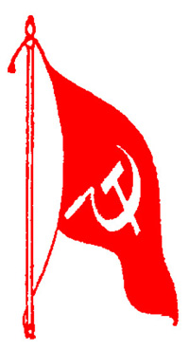
来源：支持印度人民战争国际委员会网站
日期：2022年6月8日
链接：https://icspwindia.wordpress.com/2022/06/08/dear-comrades-and-friends-of-indian-revolution-abroad-from-cpi-maoist-to-icspwi-from-icspwi-to-the-proletarian-antimperialist-and-revolutionary-mouvement/
印度共产党（毛主义）致支持印度人民战争国际委员会
支持印度人民战争国际委员会转致世界无产阶级反帝革命运动
向着新的国际行动日前进！
向着新的支持委员会前进！
你们以同志的方式地支持我们印度的人民战争，我党中央委员会为此向你们致以革命的问候。由于英雄的人民军队——人民解放游击军（PLGA）、我国革命人民（尤其是全国各地毛主义斗争区的革命人民）以及我国的朋友们和我国所有左翼党派和左翼力量，包括所有同情印度革命的人们的激烈抗争，我们战胜了印度统治阶级的“SAMADHAN”行动。各国毛主义革命政党和革命力量以同志式的热忱和决心，给了我们巨大的支持和声援。国外支持印度革命的朋友们没有缺席这些行动。我们尤其要向支持印度人民战争国际委员会（ICSPWI）表达我们由衷的革命敬意。
2017年，当局宣布，要针对我们革命运动开展“SAMADHAN”行动，并规定了5年的期限。印度教权的印度统治阶级公开宣布，他们要在这段时间内消灭整个运动。最后，他们在2021年4月开始实行无人机打击，并在2022年4月扩大了这一举措。他们每次动用几十架无人机、几十枚炸弹在丛林中打击民用目标（村民住宅）。这些年来，他们将许多民主人士、文化艺术家、作家、律师、革命知识分子、同情原住民的人、大学教授甚至记者当作“城市里的毛主义者”加以栽赃和关押。所有这些残暴的安全部队——尤其是中央政权的部队——杀害了几十名革命群众。他们在全国范围内逮捕并关押了成百上千的人。在这段漫长的岁月里，臭名昭著的安全部队对女性部落民的迫害尤其严重。他们在斗争区里强奸了几十名妇女。人权活动家们坚定地支持斗争中的人民，支持他们反对暴行的合法行动。敌人竭尽全力要消灭人民运动，但是他们这灾难性的任务失败了。在印度革命超过50年的历史长河中，我们又一次证明了：只要剥削还没消灭，人民运动就就不会消亡。在这一背景下，我党真诚地向所有在这一重要时期支持我们运动的人们致以最为同志式的问候。
这些年里，在保卫和推进运动的斗争中，我们失去了很多亲爱的、英雄的同志们，包括一些中央委员。他们高举红旗，为我们的革命献出了自己的生命。我党中央委员会为他们默哀，我们誓要实现他们的革命愿景。这些年里，在对抗嗜血的安全部队的战斗中，许多红色游击战士受了伤。他们以强大的毅力重返岗位，我党中央委员会向他们问好。我党中央委员会也对为印度革命事业献出生命的烈士们的家属致以慰问，我们对他们的悲痛和苦难感同身受。
同志们，
去年9月26日，印度内政部长——臭名昭著的印度教权法西斯罪犯阿米特·沙阿（Amit Sha）又一次宣布要实行特别军事攻势——“普拉哈尔-3”（Prahaar-3），以图在一年内消灭毛主义者。根据这一计划，现在警察营地和警察局都堆满了炸弹，他们正准备用无人机把它们倾泻到斗争区的丛林和村庄里。这事实上是在恐吓人民，成千上万人民为了自己的生命而抗议反对这个计划。因此，在这个重要时刻，我呼吁你们加入他们，在你们自己的国家反对这一无人机打击。我请求你们发出声音，在自己国家的印度大使馆前组织集会和游行。现在是拯救印度革命的时候了。我们希望并且相信，这将鼓舞我们推进运动的暗流。
印度共产党（毛主义）

印度经济的忧患：没有购买力和工作，只有物价上涨
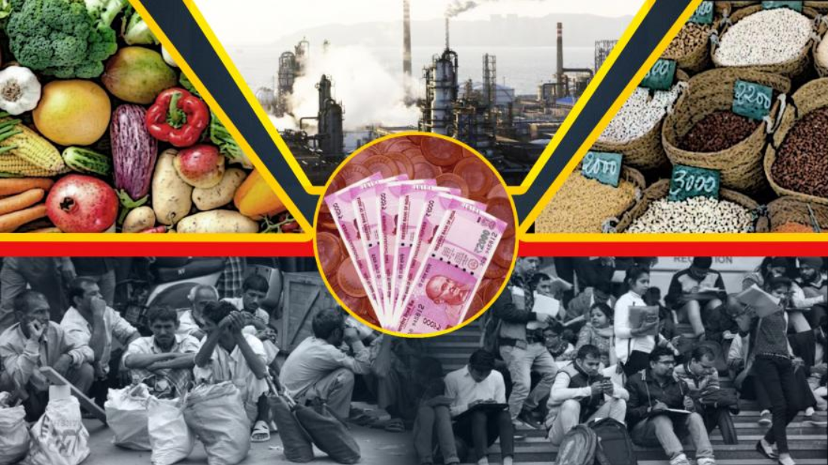
来源：印度“人民快讯”网站
日期：2022年6月7日
链接：https://peoplesdispatch.org/2022/06/07/ominous-economic-distress-in-india-no-buying-power-no-jobs-rising-prices/
印度政府无视人民的困苦和日益严峻的危机，束手无策。最近发布的对印度经济产出的预估显示，印度人民正处于消费不足的境地。收入不足进而购买力受限，是造成这一局面的唯一原因。另一方面，所有基本商品的价格正在以令人不安的速度飞涨着。这将进一步限制消费。工业生产已经是龟速增长，再加上人民消费不足，需求将会持续低迷，而且工业产出也将失去活力。大规模工业的银行信贷增长极为缓慢。因此，遏止失业率飙升的前景仍旧黯淡无望，因为似乎不太可能会出现一个新的能够创造工作岗位的投资点。
莫迪政府正在庆祝自己上任8周年以来的光辉政绩（sushasan）[1]，对此显得漠不关心。他们所有的新自由主义方案均是一败涂地：对企业减税没能刺激新的投资；压缩社会福利体系中的资金并没有起到鼓励私人资本进场的作用；出售公共部门单位并没有很多买家响应，因此也没有太多的撤资资金；多个部门向国外开放直接投资也没能推动经济、提高就业率。实际上，政府的政策所导致的结果是彻底失败的经济以及人民普遍的贫困潦倒，对这些问题，人们只能寻求通过分发免费的粮食来聊以慰藉。
没有购买力
对2021-2022财年国内生产总值（Gross Domestic Product (GDP)）的初步估算表明，人均私人最终消费支出（Private Final Consumption Expenditure (PFCE)）从两年前（2019-2020财年）的61594卢比下降到了61215卢比。在疫情大流行的2020-2021财年，该数据曾一度滑落到57279卢比。私人最终消费支出代表的是所有的非政府实体的消费，覆盖了除商业实体外的所有家庭。与两年前的私人最终消费支出数据作对比是合理的，这样就能显示出我们的消费仍未恢复到疫情之前的水平。
这意味着，对这个国家的绝大多数人来说，他们的购买力没有丝毫增长。要么是因为他们的收入水平变得非常低，要么是因为失业。高企的物价正在进一步劫掠他们微薄的收入。其结果就是，对产品和服务的需求将持续低迷。与2019-2020年度一样，私人最终消费支出构成了经济中最为重大的部分，占GDP的56.9%。因此，除非私人消费支出有所改善，否则整个经济便无法复苏。
那么本可以提供必要需求的政府支出呢？政府支出，被称为政府最终消费支出（Government Final Consumption Expenditure (GFCE)），在疫情当年略微增长到了GDP的11.3%，然而随后在2021-2022年度又下降到了10.7%。换句话说，政府已经开始缩手缩脚并限制支出了。莫迪政府对所有帮扶计划的大谈特谈没完没了，不绝于耳！政府支出将是解决这场危机的唯一途径，然而莫迪政府却被自己的新自由主义信条禁锢住了，手脚瘫痪，无法自拔。
工业生产萎靡
如下图所示，过去一年的工业生产指数（Index of Industrial Production (IIP)）增速十分缓慢。
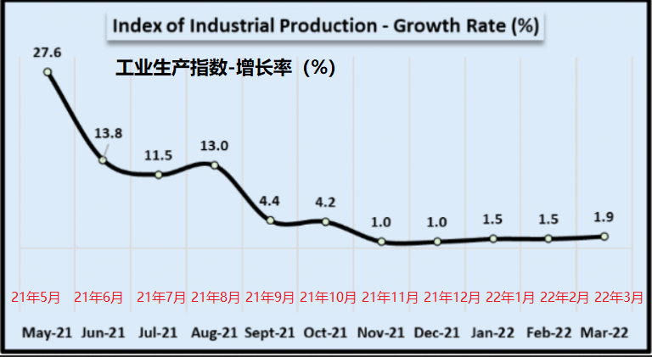
2021年5月和之后三个月的高增长率，某种程度上来说，其原因仅仅在于，这是拿去年同期的数据来比较计算得出的增长率，而从2020年5月起，封闭式管理给所有的工业活动按下了暂停键。接下来几个月的数据也反映出了这一基数效应，那就是与之比较的2020年的这几个月，工业活动有所缓慢复苏。然而，一旦基数效应消失，真实情况便浮现出来了，工业生产指数暴跌到极其微弱，几乎只有微不足道的1%-2%的增长率。
工业生产指数衡量的是一揽子不同种类的工业产出。如果只看构成经济支柱的制造业部门的话，其增长率则更为疲软。比如，在2022年3月，当总体指数的增长率达到1.9%的时候，制造业部门的增长率仅有0.9%。
所有这一切都表明，工业部门特别是大企业部门并未增长，从而导致了失业率的增加，以及农业或非正规部门无保障、低收入工作的盛行。
未来几个月增长的可能性并不乐观，因为正如我们之前看到的那样，需求很低迷。能够对这一前景做出有力证明的另一个事实在于，根据印度央行的数据，大企业的银行信贷的增长速度极为有限。今年4月大企业的贷款数额比去年同期仅仅增加了1.6%。去年由于疫情影响，信贷猛跌了3.6%。作为疫情期间经营管理规划的一部分，政府为中小微企业获取贷款大开方便之门，受此驱使，中小微企业部门的信贷飞速增长。然而，由于几乎没有任何需求，行业仍然面临着危机。
物价上涨和失业
由于物价飞涨以及持续失业，人民的状况更加令人绝望。
从食物到燃料，基本生活用品的价格在过去几年里以不可逆转之势持续上涨。这导致了消费锐减。零售业的通货膨胀，也就是普通人购买各种商品或服务的价格上涨，在2022年4月达到了7.73%。其中，食品价格上涨幅度更高，当月最高达到8.03%。
如下图所示，根据印度央行的数据，零售业的通货膨胀从去年9月以来便一路上升。
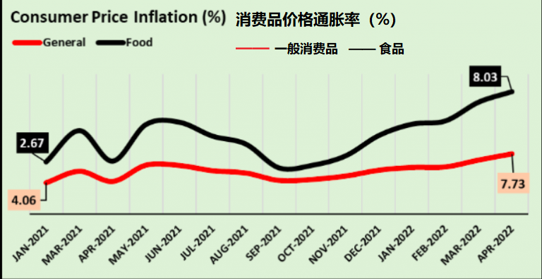
2021-2022年度的年平均批发价格涨幅达到了13%，是过去十年里涨幅最高的一年。驱动此次涨幅的主力是燃料价格，它在批发价格的飞跃中占比25%。汽油和柴油价格的上涨主要是由莫迪政府实施的消费税导致的，政府将该措施看作是筹资的快捷之道。价格上涨是名副其实的直接抢劫，它将普通人口袋里的钱转移到了富商巨贾手上。
与此同时，失业率居高不下，根据印度经济监测中心（CMIE）的数据，从2018年9月开始，失业率就一直保持在6.5%以上，持续了44个月之久。这其中包括了2020年4月高达几乎25%的失业率数据，这是印度当时突如其来的封城导致的。2022年5月的平均失业率达到7.2%，然而城镇失业率更高一些，仍然为8.2%。
这些因素结合起来，已经成为印度人民头上不堪忍受的重负，但是由于莫迪政府只是在计划更多同样的政策药方，这一重负很快就能有所减轻的希望看起来根本不存在。

苏丹安全部队围攻共产党总部
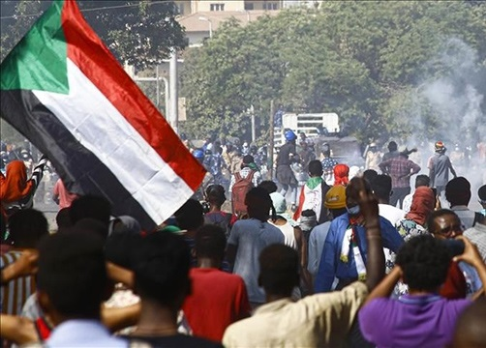
来源：伊拉克共产党网站
日期：2022年7月1日
链接：https://www.iraqicp.com/index.php/english/60474-79
苏丹共产党新闻声明
昨日（2022年6月30日），苏丹首都和各大城市发生了群众示威，数百万人民要求建立完全的公民政府。第二天，示威在喀土穆（Khartoum）中心地区和沙罗尼（Sharoni）周边地区继续加强。革命者和镇压部队之间发生了冲突。
刚刚，革命者进入我党中央总部躲避，随后安全部队包围了这里。安全部队向我党总部内发射了催泪瓦斯和震爆弹，造成抗议者受伤和窒息。
截至本声明撰写时，对我党总部的包围仍在持续。
我们苏丹共产党人谴责掠夺国家资源以保护其自身利益的军事政变当局的野蛮行径。
我们祝愿伤者早日康复。
让我们为建立革命的统一中心而共同奋斗。
革命直到胜利。
苏丹共产党中央信息办公室
2022年7月1日下午3时30分

中国在东南亚的投资（2005-2019）
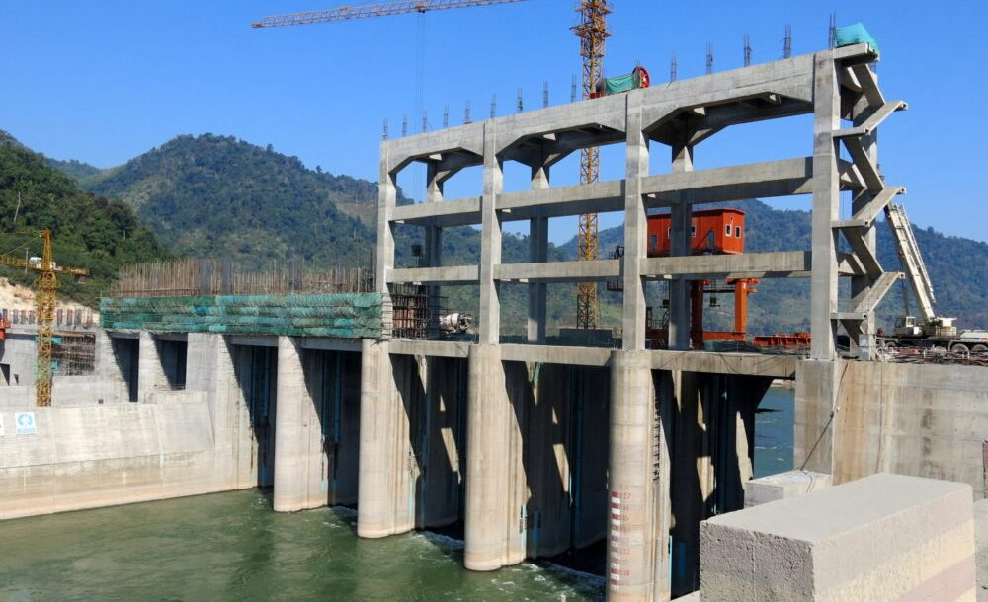
来源：澳大利亚国立大学“新曼陀罗”网站
日期：2021年8月11日
题图：老挝南乌江（NAM OU）下游大坝
链接：https://www.newmandala.org/chinese-investment-in-southeast-asia-2005-2019-patterns-and-significance/
东南亚与中国日益增长的经济联系，伴随着对等的政治机遇和战略关切。最近的讨论集中在基础设施项目，尤其是与“一带一路”倡议相关的项目上。然而，要衡量这些项目的意义和影响，必须结合中国在东南亚投资的大背景来理解。
我们的“支持东南亚基于规则的秩序”（Supporting the rules-based order in Southeast Asia (SEARBO)）项目的政策简报，概述了我们对2005年至2019年中国在东南亚各经济体的大规模投资的区域和产业数据的整理分析结果。我们理清了这一地区的发展趋势，分析了中国投资在东南亚的分布并评估了其关键的政治和战略意义。
区域发展趋势
从2005年至2019年，中国对东南亚的投资增长了20倍。中国对东南亚的投资在全球金融危机后迅速扩大，因为当时该地区外国直接投资（foreign direct investment (FDI)）的其他来源暂时下降，又恰逢北京鼓励国内企业进行国际投资的“走出去”战略。尤其是2013年至2017年间，“一带一路”倡议进一步促成了中国企业的多笔巨额（不低于10亿美元）对外投资。此外，中国在东南亚所有关键行业和所有国家的投资都是多元化的。
但即便如此，对整个东南亚来说中国还不是一个占主导地位的投资者。2005年至2018年，中国仅两次进入东南亚外国投资者（非东盟国家）的前三名榜单（2012年和2018年，均排名第三）。而在这两次中，中国在该地区年度外国直接投资总额中所占份额又仅为第二大投资国日本的一半。总的来说，在2005年至2018年间，欧盟、日本和美国仍然是东南亚国外投资的三个最大来源。
中国在东南亚投资的分布
印度尼西亚、马来西亚、新加坡：东南亚这三个主要的海洋经济体是中国投资的三个最大的目的地，合计占中国在该地区投资总额的57%。
印度尼西亚是中国在东南亚的最大投资目的地，2015年较之前增长了3倍多，达到85亿美元。其中基础设施行业（包括24亿美元的雅加达-万隆高铁）吸引了中国在印尼总投资的五分之一还多，但能源行业仍占中国投资的大部分（约55%）。
马来西亚是东南亚的第二大对华受资国，但中国的投资主要集中于几个重点，比如2015年以59.6亿美元收购一个马来西亚发展有限公司（1Malaysia Development Berhad）的所有能源资产，以及2016年对东海岸衔接铁道（East Coast Rail Link）和皇京港（Melaka Gateway Port）的86亿美元投资。
新加坡是该地区第三大对华受资国。中国对该国能源、电子商务和物流战略服务提供商的几项大宗收购反映了这个城市国家的经济状况。
老挝和越南：这两个中南半岛上的邻国各自吸引了约11%的中国投资，合计占中国在东南亚投资总额的五分之一多一点。
中国在老、越两国的投资集中在能源领域，主要是老挝的水电和越南的煤炭。2016年至2018年，老挝还从中国获得了大量基础设施投资，用于建设中老昆（明）万（象）铁路（China/Kunming-Laos/Vientiane Railway）。值得注意的是，在越南和老挝，中国的大型项目（投资超10亿美元）所占比例均高于东南亚地区平均水平。
2013年至2017年，中国对老挝的投资大幅增加，这在一定程度上与“一带一路”倡议相呼应，但中国对越南的投资自2010年以来一直在下降，原因是两国在南中国海的领土主张存在冲突。
柬埔寨、菲律宾、泰国、缅甸和文莱：上述各国都只吸引了不超过6%的中国投资，合计占中国在东南亚投资总额的21%。
柬埔寨和缅甸因中国投资对其经济的高度重要性而脱颖而出，尽管相对于前面两组国家而言，这两国涉及的总额较小。2005年至2018年，柬埔寨基本上将中国列为其在东盟之外的最大外国直接投资来源。不过，与老挝不同的是，柬埔寨吸引的外国直接投资范围更广，因此对中国投资的依赖性更低。而缅甸对中国直接投资的依赖则与军事统治下的国际孤立时期有关。
相比之下，菲律宾、泰国和文莱吸引的中国投资比例就很少，原因多种多样：比如对其他外国投资的依赖、民族主义情绪以及这些国家的具体经济状况。
政治和战略意义
在东南亚，中国最大的投资规模和份额流向了地区内最多元化和最发达的经济体，而对于一些较小的发展中经济体来说，即使是少量的绝对投资额也能让中国获得顶级投资者的地位。此外，对其他主要国际投资者吸引力较低的国家也更容易转向依赖中国的投资。
但是，当某个外部投资来源对一国经济的重要性过高时，就会产生过度依赖的问题。中国已成为柬埔寨和老挝这两个国家最重要的投资国：老挝对中国资源的依赖程度相对更高，达到了79%，而柬埔寨为32%。此外，中国一直是缅甸和新加坡的三大投资国之一，不过原因却截然不同。老挝、缅甸和柬埔寨（程度较轻）最有可能过度暴露于乃至依赖于中国投资。
一般来说，外国拥有本国关键的国家资产或控制本国关键部门的服务提供体系，很容易引起有关主权问题的关切。在东南亚，中国在两个关键基础设施领域的投资引人注目：中国企业在新加坡、菲律宾和老挝的发电和输电行业举足轻重；中国在扩张迅速、利润丰厚的电信业的投资也有所增长，包括泰国、菲律宾的移动、互联网络以及供应商。
中国在对自身具有战略重要性的地区、领域的大量投资，特别是在北京寻求更大的能源安全的过程中，可能会导致不稳定。这些投资包括：从中国收购新加坡公司用于炼油和国际贸易，到在石油资源丰富的文莱的炼油和石化行业持股，再到在缅甸西海岸投资建设炼油厂、港口以处理从中东进口的石油并铺设通往中国的陆路管道。
目前，缅甸境内有中国的重要基础设施，并且由于其毗邻的地理位置，已被纳入中国的战略舞台和利益板块。中国在缅甸国内政治中的具体利益，已经深入到对缅甸东部共同边界地区和西部若开邦（Rakhine state）的民族叛乱的管理中，因为这些地方正在建设与中国有关的基础设施。相比之下，缅甸其他具有战略意义的港口和交通基础设施项目则进展缓慢。

为什么说社会主义是共产主义的不成熟的第一阶段？
编者按：现行《希腊共产党纲领》通过于2013年4月希腊共产党十九大，本系列文章是对该纲领的解释。本刊正连载此系列文章，下文是第三章第二节。
来源：希腊共产党网站
链接：https://inter.kke.gr/en/articles/Theoretical-Issues-regarding-the-Programme-of-the-Communist-Party-of-Greece-KKE/
第三章 社会主义-共产主义：希腊共产党为之斗争的社会
3.2为什么说社会主义是共产主义的不成熟的第一阶段？
新事物反对旧事物的斗争
与奴隶社会、封建社会和资本主义社会等任何一种社会经济形态一样，共产主义也会历经诞生、成长和成熟。社会主义是共产主义社会经济形态的第一阶段，它并不是一种独立的社会经济形态，它是不成熟的、早期的共产主义。
社会主义之所以是不成熟的共产主义，是因为它脱胎于资本主义，是依赖于其从资本主义所继承的经济基础的共产主义：“我们这里所说的是这样的共产主义社会，它不是在它自身基础上已经发展了的，恰好相反，是刚刚从资本主义社会中产生出来的，因此它在各方面，在经济、道德和精神方面都还带着它脱胎出来的那个旧社会的痕迹。”[1]
在社会主义社会，消灭阶级的先决条件并没有完全成熟。直接废除集中的生产资料的私有制（资本主义剥削）并将其社会化，只是建设共产主义关系的基本前提。资本家被推翻，失去了其财产，但仍作为一股势力存在并企图进行反革命活动。另外，社会上还存在着小生产者，以及工人阶级内部的重要差别。
关于消灭阶级的先决条件，列宁强调说：
“显然，为了完全消灭阶级，不仅要推翻剥削者即地主和资本家，不仅要废除他们的所有制，而且要废除任何生产资料私有制，要消灭城乡之间、体力劳动者和脑力劳动者之间的差别。这是很长时期才能实现的事业。要完成这一事业，必须大大发展生产力，必须克服无数小生产残余的反抗（往往是特别顽强特别难于克服的消极反抗），必须克服与这些残余相联系的巨大的习惯势力和保守势力。”[2]
正如希腊共产党纲领指出的那样：“在社会主义社会，旧有生产方式的残余还没有消灭，新的物质条件还没有形成，所以新的生产方式还没有具备完全的共产主义性质，‘各尽所能，按需分配’的原则还不能完全实行。最初，个体所有制和集体所有制仍然存在，这是商品-货币关系得以继续存在的基础。在这种经济不成熟的基础上，仍然存在着社会不平等、分层、明显的差异甚至矛盾，例如城市和乡村之间差别、脑力劳动者与体力劳动者之间的差别、技术水平较高的工人和技术水平较低的工人之间的差别。这些矛盾，必须有计划地逐步加以消灭。”[3]
在社会主义即共产主义经济社会形态的低级阶段，生产力的发展水平决定了社会产品的分配方式，即“各尽所能，按劳分配”。
这是因为，生产力的发展水平还不允许所有的社会产品都按个人需求来分配，而且人们的劳动之间还存在着重要的差别。体力劳动和脑力劳动之间的矛盾还没有解决，繁重单调的体力劳动仍然存在，全体劳动者的共产主义觉悟还没有充分成长起来。这意味着，对于直接社会劳动的广泛和完全的共产主义意识和态度，还没有形成。
衡量劳动的标准是劳动时间，即每个个体对社会总产品的生产做出贡献的时间。
在社会主义建设之初，就对公共服务（教育、医疗等）实行免费，也就是按照每个人的需要，对其社会需要的一个最重要部分予以满足。
另一部分数量有限或需要花费更多时间才能生产出来的社会产品，就要通过“劳动收入”来分配，其生产规模和产品“价格”由中央计划决定。这容易让人联想到交换，也就是市场，而这只是形式而已。
社会生产的产品属于整个社会，是社会的财产。这些产品既不作为商品生产也不作为商品分配。在社会主义社会，价值规律不能调节产品的生产比例，它不是这个社会的规律。价值规律对社会主义来说是异己因素，与中央计划和社会所有制相矛盾。
然而在社会主义即不成熟的共产主义社会，除了主要的社会主义生产方式之外，还存在着以小规模生产资料的集体（合作）所有制为基础的个体或集体（合作）的商品生产。
这意味着，由于生产力发展不充分，生产资料尚未全部社会化，某些形式的个体所有制和集体所有制仍然存在（苏联的个体农场和合作社）。它们的产品作为商品与直接社会生产的产品进行交换，并受价值规律的支配。不过，中央计划的运作制约着价值规律的作用：确定合作社产品的价格和生产计划，以及采用其他经济手段（例如税收）。
尽管个体和集体生产受到社会所有制和中央计划的制约，但仍然存在着矛盾，必须通过把此类生产全部转化为直接社会生产来解决。也就是说，在社会主义的发展过程中，必须把各种形式的生产资料个人和集体所有制及其产品都改造为社会生产。
在社会主义社会，价值规律还支配着社会主义社会和资本主义社会（可以将其视为独立的商品生产者）之间的产品（商品）交换。随着社会主义社会和资本主义社会之间商业交易的消失、资本主义在最先进的国家被推翻、不同社会主义国家之间在互助和计划的基础上建立经济联系，这一现象将会消亡。
消灭直接社会生产的工人和小商品生产者之间的差别，让每个人都变成社会化生产的工人，是一项长期的任务，需要对经济进行有计划的全面重组。
这一时期，小商品生产继续具有两重属性，并在无产阶级和资产阶级之间摇摆。20世纪社会主义建设的经验表明，朝着社会主义方向迈进的第一步是把小商品生产者以合作社的形式组织起来，作为一种旨在把他们的生产从商品生产转变为直接社会生产的过渡形式。此外，这一过程也被证明是有其自身矛盾的。新社会的建设要面对的是前社会主义的残余，这些残余深深植根于商品的旧时代、私有制和与其相适应的意识形态之中。新社会的建设还面临着资本主义的包围：“如果剥削者只在一国内被打倒（这当然是典型的情况，因为几国同时发生革命是罕有的例外），他们依然比被剥削者强大，因为剥削者的国际联系是很广泛的。”[4]
正因为阶级的差别和矛盾在社会主义社会仍然存在，以彻底消灭阶级为最终目的的阶级斗争便还会以其他形式和手段进行。因此，国家和无产阶级专政仍然有存在的必要性。
列宁强调，无产阶级专政意味着“在推翻资本压迫的斗争中，在推翻这种压迫的过程中，在保持和巩固胜利的斗争中，在创建新的社会主义的社会制度的事业中，在完全消灭阶级的全部斗争中，只有一个阶级，即城市的总之是工厂的产业工人，才能够领导全体被剥削劳动群众。”[5]
社会主义建设是从资本主义向发达、成熟的共产主义的革命过渡时期。这并不是一条一帆风顺的道路，而是包含着倒退的危险。“苏联和其他社会主义国家遭遇反革命颠覆的历史经验表明，社会主义道路包含着倒退回资本主义的可能性。但倒退无论如何也只是历史上的一种暂时现象。从低级生产方式向高级生产方式的转变不是一个简单直接的上升过程。资本主义取得胜利的历史也证明了这一点。”[6]

[1] 实际应为带有锤镰标志的各共产主义党派的旗帜。——译注
[1] 意为好的统治（good governance）。——原注
[1] 马克思，《哥达纲领批判》 https://www.marxists.org/chinese/marx/marxist.org-chinese-marx-1875-4.htm ——译注
[2] 列宁，《伟大的创举》 https://www.marxists.org/chinese/lenin-cworks/37/001.htm ——译注
[3] 《希腊共产党纲领》 http://inter.kke.gr/en/articles/Programme-of-the-KKE ——原注
[4] 列宁，《无产阶级革命与叛徒考茨基》 https://www.marxists.org/chinese/lenin/marxist.org-chinese-lenin-1918-10.htm ——译注
[5] 列宁，《伟大的创举》 https://www.marxists.org/chinese/lenin-cworks/37/001.htm ——译注
[6] 《希腊共产党纲领》 http://inter.kke.gr/en/articles/Programme-of-the-KKE ——原注

